1

Java 概 述

(1) Java的工作机制、开发环境的搭建及环境变量的配置；
(2) Java程序结构、第一个Java程序的编写、运行及简单错误的处理。

(1) 理解JVM、JRE、JDK的概念；
(2) 掌握JDK的安装步骤；
(3) 掌握环境变量的配置方法；
(4) 掌握Java程序的编写、编译、运行；
(5) 学会编写第一个Java程序，掌握Java程序的结构。

1.1 编程语言简介
程序是计算机要执行的指令集合。编程语言(programming language，又称程序设计语言)是用来定义计算机程序的形式语言，是程序员用来向计算机发出指令的程序代码，描述计算机处理数据、解决问题的过程。目前，编程语言有机器语言、汇编语言和高级编程语言三种类型。

1-1 编程语言及Java语言简介
(1) 机器语言是计算机内部能接受的由二进制代码构成的机器指令，难以记忆和识别，依赖具体机种，局限性很大。
(2) 汇编语言的实质和机器语言是相同的，都是直接对硬件操作，它的指令采用英文缩写的标识符，更容易识别和记忆。
(3) 和汇编语言相比，高级编程语言将许多相关的机器指令合成单条指令，编码采用人类可以识别和理解的类自然语言，可读性、可移植性大幅增强，比较适合大规模软件开发。目前，常见的高级编程语言有C、C++、C#、Java、Python等。
下面是一个用Java语言编写的简单程序范例：

public class Test {
public static void main(String[] args) {
System.out.println("Hello World!");
System.out.println("你好!");
}
}

采用高级编程语言编写的程序不能直接被计算机识别，必须转换成机器语言才可以被执行。根据转换方式，高级程序语言可分为两类。
(1) 解释型程序语言。它的执行方式类似于日常生活中的“同声翻译”，应用程序源代码由相应的语言解释器“翻译”成目标代码(机器语言)同步执行，每执行一次需要翻译一次，因此效率比较低，而且不能生成可独立执行的可执行文件，应用程序的执行过程不能脱离其解释器。但这种方式比较灵活，可以动态地调整、修改应用程序。
(2) 编译型程序语言。它的执行方式是先将程序源代码编译成可以脱离编码环境独立执行的目标代码(机器语言)，再由机器来运行该目标代码，使用方便，效率较高。但应用程序源代码修改后，需要重新编译生成新的目标文件，才能被计算机执行。
Java是半编译半解释型编程语言，它把扩展名为.java的源程序文件翻译成扩展名为.class的字节码文件。该字节码文件可以在所有操作系统平台上运行，实现了“一次编译，随处运行”的跨平台运行目的。

1.2 Java简介
Java是一种简单的、面向对象的、分布式的、解释执行的、健壮的、安全的、结构中立的、可移植的、高效率的、多线程的、动态的和跨平台的编程语言。
Java语言能够跨平台，是因为Java程序需要在JVM上运行，JVM是Java Virtual Machine(Java虚拟机)的缩写，它是通过软件来实现的能够运行Java字节码程序的虚拟计算机。Java虚拟机定义有自己的一套指令集、寄存器、栈、垃圾回收堆和存储方法区等。Java虚拟机负责把字节码解释成实际的处理器指令。操作系统不同，对应的Java虚拟机也不同。正是因为有了不同操作系统的Java虚拟机，才使得编译后的Java程序能够跨平台运行。
编译后的Java程序要在操作系统上运行，还需要在系统上安装JRE。JRE是Java Runtime Environment(Java运行环境)的缩写，它是运行Java程序所必需的环境的集合，包含JVM标准实现及Java核心类库。如果只是要运行编译后的Java程序，仅安装JRE即可。
如果要使用Java语言开发软件，还需要在系统上安装JDK。JDK是Java Development Kit(Java 语言的软件开发工具包)的缩写。JDK是整个Java开发的核心，它包含了Java的运行环境(JRE)和Java开发管理工具。常用的Java开发管理工具包括编译器(javac.exe)、运行命令(java.exe)、打包工具(jar.exe)、小程序浏览器(appletviewer.exe)、文档生成器(javadoc.exe)等。
至今，Java已形成了庞大的体系，拥有三个平台标准：适用于桌面系统的Java 平台标准版(Java Platform Standard Edition，Java SE)、适用于创建服务器应用程序和服务的Java平台企业版(Java Platform Enterprise Edition，Java EE)、适用于小型设备和智能卡的Java 平台Micro版(Java Platform Micro Edition，Java ME)。
(1) 标准版(Java SE)：标准版本主要用于开发桌面应用程序，其核心编程为图形用户界面的编程、工具包程序的编写及数据库程序的编写，它以简单方便的特点赢得广大市场。
(2) 企业版(Java EE)：企业版主要用于开发和部署服务器端应用程序，基于 Java SE 的基础上构建，提供Web 服务、组件模型、线程管理和通信 API，能够开发和部署可移植、健壮、可伸缩且安全的服务器端Java应用程序。
(3) 微型版(Java ME)：该版本主要用于开发移动设备和嵌入式设备(如手机、嵌入式机顶盒等)上运行的应用程序，专注于消费品和各种嵌入式设备的网络应用平台的开发，主要涉及的领域为手机等移动设备，目前已逐渐被淘汰。

1.3 搭建Java开发环境
使用Windows中自带的记事本程序和免费的JDK，即可进行Java应用程序的开发。正确下载和安装JDK，是编写Java代码的第一步。

1-2 搭建Java
开发环境

1.3.1 下载JDK
JDK目前由美国的Oracle公司负责更新。在浏览器中输入如下网址http://www.oracle.com/technetwork/java/index.html即可下载。界面如图1-1所示。
截至2023年6月，最新的JDK版本是Java SE 20，但是一般选择下载相对比较稳定的版本，如Java SE 8，该版本比较成熟稳定，与其他开发工具(如Tomcat等)的结合性好，其他版本的下载安装方法类似。Java SE 8的下载界面如图1-2所示。
单击DOWNLOAD按钮，根据个人操作系统的不同选择JDK版本，如图1-3所示。
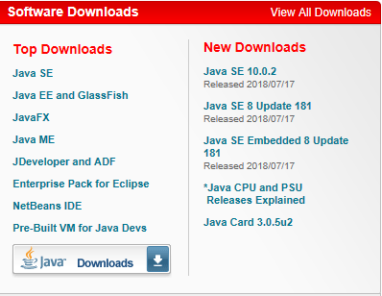

图1-1 下载JDK的界面
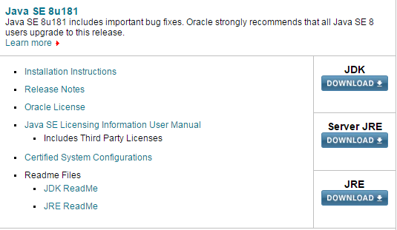  图1-2 下载Java SE的界面 | 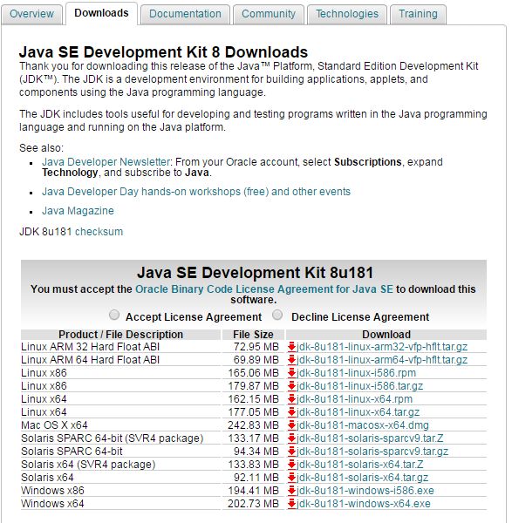  图1-3 Downloads界面

1.3.2 安装JDK
在Windows操作系统上安装JDK的过程如下。
(1) 双击本地硬盘中刚刚下载的JDK安装文件，出现如图1-4所示的界面。
(2) 单击“下一步”按钮，出现选择安装路径的对话框，如图1-5所示。
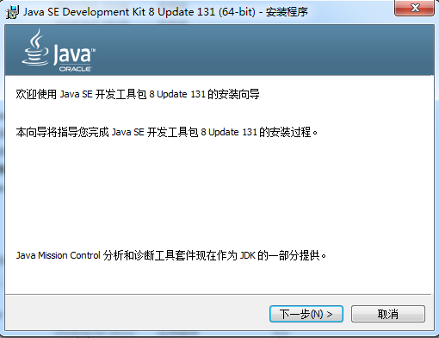  图1-4 打开JDK安装文件 | 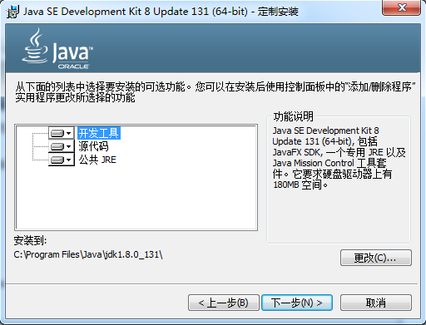  图1-5 安装路径设置对话框
在该对话框中，可以选择JDK程序的安装路径，系统默认的路径是C:\Program File\Java\jdk1.8.0_131。可以使用默认路径，也可以修改成自己希望保存的路径，路径名中最好不要有空格，避免后期使用过程中出现错误。例如，可以单击“更改”按钮，将路径改为C:\JDK1.8\，JDK的所有程序就会被安装到C:\JDK1.8目录下。JDK安装完后的目录结构如图1-6所示。主要目录介绍如下。
- bin目录：包含所有JDK提供的实用程序。
- include目录：包含一些支持Java native方法的C/C++头文件。
- jre目录：包含Java运行环境所需的所有文件，这个目录中所包含的Java运行环境是JDK私有的，它只为JDK的实用程序提供支持。因为编译时，系统找的是jdk下的jre，而不是最外层的jre。
- lib目录：包含Java开发环境所需的类库文件，它们以jar文件的形式保存。
(3) 选择安装JRE的路径。单击“下一步”按钮即可，如图1-7所示。
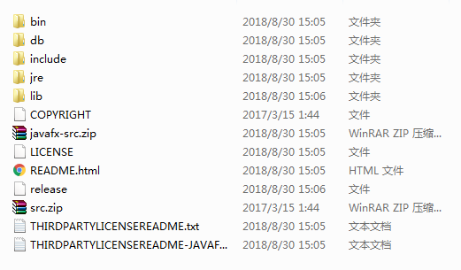  图1-6 JDK安装后的文件夹 | 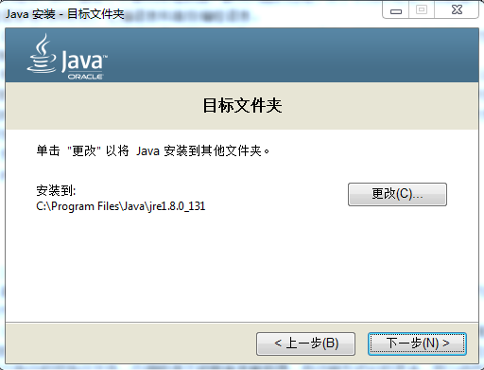  图1-7 JRE安装

1.3.3 配置环境变量
JDK环境安装成功后，要配置3个重要的环境变量：Path、classpath和java_home。

1. Path
Path变量里存放的是操作系统可执行文件(*.exe、*.bat等，如java.exe、javac.exe)所在的路径。
当在命令行窗口中输入一个命令时，Windows会在机器中沿着环境变量Path存储的路径寻找exe可执行文件。
Java的编译器javac.exe和运行器java.exe存放在JDK安装目录的bin目录下，需要把bin目录路径加到Path环境变量。在命令行窗口中使用bin目录里的命令(如javac、java)时，Windows会根据Path里存储的路径自动在bin目录下寻找javac.exe、java.exe等文件。
Path环境变量的配置过程如下。
(1) 在Windows操作系统的桌面中右击“计算机”图标，在弹出的快捷菜单中选择“属性”命令，在打开的窗口中单击“高级系统设置”按钮，如图1-8所示。打开“系统属性”对话框，在“高级”选项卡中单击“环境变量”按钮，如图1-9所示。
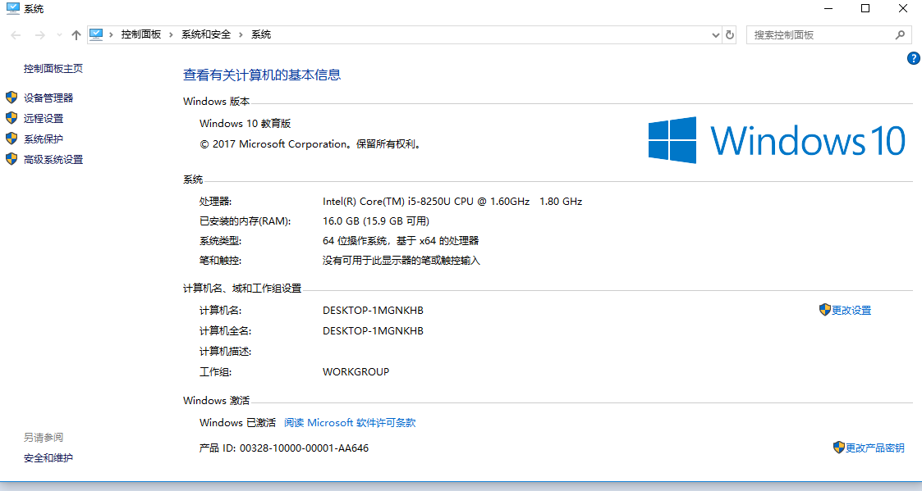  图1-8 单击“高级系统设置”按钮 | 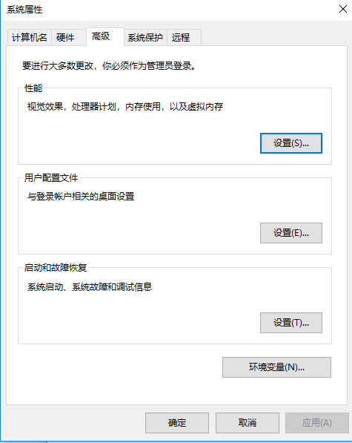  图1-9 “系统属性”对话框
(2) 打开“环境变量”对话框，找到Path，然后在最前面添加java.exe所在的目录。例如，刚才设置的JDK安装主目录为C:\JDK1.8，因此，需要在Path变量的值的行首增加“C:\ JDK1.8\bin;”。注意，环境变量对应有多个值时，各个值之间用“;”隔开。Path变量设置过程如图1-10和图1-11所示。
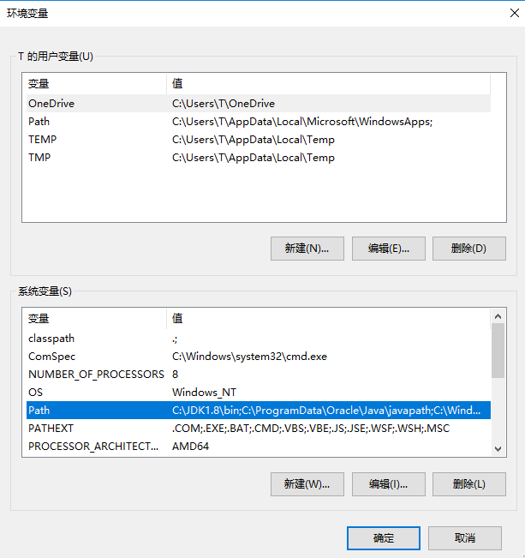  图1-10 “环境变量”对话框 | 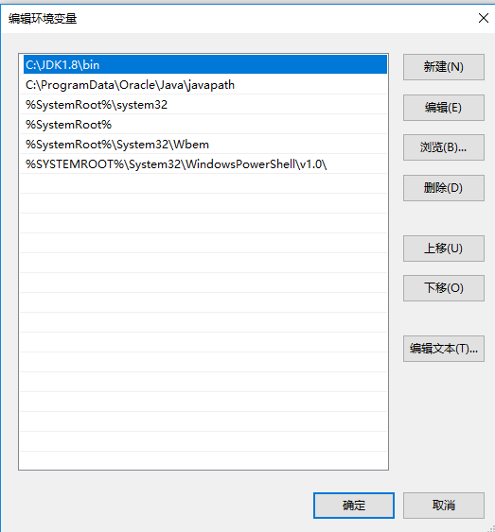  图1-11 配置Path变量

2. classpath
环境变量classpath里填写的是字节码文件所在的目录，如果字节码文件表示的类有包，则classpath应该填写包所在的目录，JVM运行时，要到classpath设置的目录中去寻找需要执行的包和类。
一般需要新建一个classpath变量。在“系统变量(S)”对话框中单击“新建”按钮，打开“新建系统变量”对话框，输入变量名classpath，如果要把编译后的程序发布到d:\myjava下，则classpath变量的值为“d:\myjava;”，也可以设为“.;d:\myjava;”。其中，“.”代表当前目录，即把编译后的程序放在当前目录或d:\myjava下，中间用分号隔开。如果还有别的目录也写上，用分号隔开。单击“确定”按钮保存。classpath参数设置如图1-12所示。
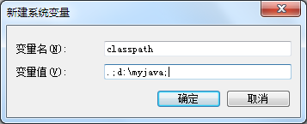

图1-12 配置classpath变量的对话框

3. java_home
环境变量java_home里存放的是JDK安装路径，在Eclipse等集成开发环境中会通过java_home找到并使用安装好的JDK。java_home变量一般需要新建，根据前面JDK的实际安装路径，其值应设为“C:\JDK1.8”，配置方法与Path、classpath一样。

1.3.4 测试
环境搭建好后，进入命令行窗口。在当前路径下输入命令javac，如图1-13所示。如果正常出现javac的用法参数帮助文档，则说明JDK开发环境搭建成功，环境变量配置正确。
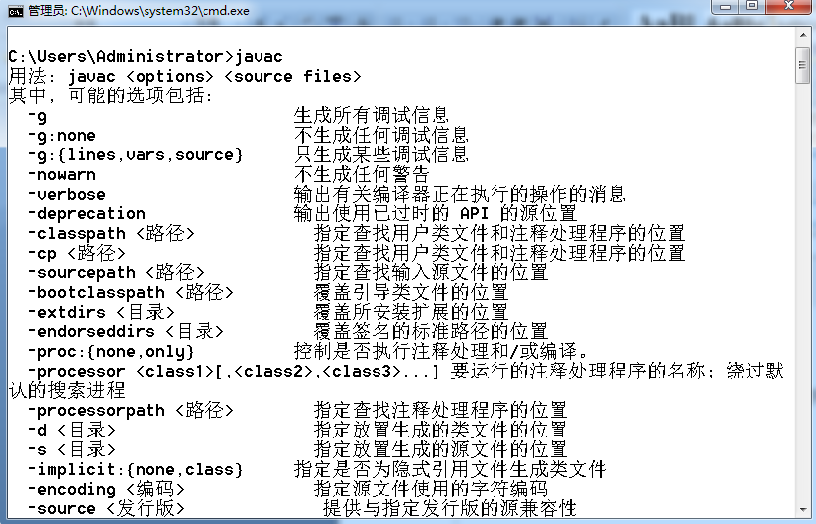

图1-13 测试界面

1.4 第一个Java程序
不同的Java程序运行在不同的环境中，习惯上将运行环境相同的Java
程序归为一类，基于此可以分三类：Java Application(Java应用程序)、Applet
(小程序)、Servlet程序。

1-3 Java程序的开发过程
- Java Application：是能够独立运行的Java程序。
- Applet：是在嵌入网页文件中运行的小程序，用于增强网页的人机交互、动画显示、声音播放等功能(目前已被其他技术代替，实际开发中基本不再使用)。
- Servlet：是Java Servlet的简称，即用Java编写的服务器端程序，主要功能在于交互式地浏览和修改数据，生成动态Web内容，一般用于Java EE中。
本书中学习和使用的都是Java Application。现在学习第一个完整而简单的Java应用程序。
【例1-1】输出字符串“Welcome to Java World!”。具体代码如下：

public class FirstWelcomeApp{
public static void main(String[] args){
System.out.println("Welcome to Java World!");
}
}

该程序的功能是在屏幕上显示运行结果：

Welcome to Java World!

需要注意下列几个方面。
(1) 源程序文件的扩展名必须是.java，除类和方法的定义语句外的每条语句以分号结束。
(2) 每个Java源文件中可以含多个类，但是最多有一个公共类(public类)，文件名必须与public修饰的类名相同。例1-1的源程序名应为FirstWelcomeApp.java。
(3) Java源程序中的字母区分大小写。
(4) Java应用程序的执行入口是main()方法，它的书写格式是固定的：

public static void main(String[] args){
...
}

1.5 Java程序的运行
一个Java程序要经过编辑源程序、编译生成字节码文件和运行字节码文件三个步骤。编译和运行过程如图1-14所示。

图1-14 Java程序的编译和运行过程

1. 编辑源程序
Java的源程序是纯文本文件，可以用任何一种纯文本文件编辑器来编辑，例如Windows的记事本等。目前，业内最常用的、免费的是集成开发环境Eclipse。学习初期，推荐使用记事本来编辑，有助于基础知识的理解和记忆。

2. 编译生成字节码文件
Java编译器(javac.exe)可以将Java源代码(文件扩展名是.java)转换为字节码文件(文件扩展名是.class)。
若要编译生成字节码文件，可在命令行窗口中输入以下命令：

javac javafilename.java

其中，javafilename是源程序文件的文件名，其扩展名.java不能省略。如果编译正确，将在该命令的下一行出现DOS的提示符；如果有错误发生，将显示错误信息。
如果没有语法错误，编译器会生成扩展名为.class的字节码文件，编译后的.class文件个数与定义的类个数相同，字节码文件可在任何具有JVM的平台上运行。

3. 运行字节码文件
运行字节码文件需要启动Java解释器(java.exe)以执行程序。
在命令提示符窗口中输入如下命令行：

java [包名].类名

要求被执行类中必须有main()方法，也就是说，java命令后面是main()方法所在的类的类名。
需要注意的是，这里的类名不是编译产生的文件全名，需要去掉扩展名.class。下面两种写法运行的结果是不同的：

java FirstWelcomeApp
java FirstWelcomeApp.class

后者将无法正确执行并给出错误提示：Can’t find class FirstWelcomeApp.class.class。因为解释器会将输入的整个名字作为类名，自动加上.class扩展名搜索类库。

4. 常见错误
(1) 使用javac命令编译生成字节码文件时，常会出现如下错误提示：“java不是内部或外部命令，也不是可运行程序或批处理文件。”产生该错误提示的原因，是没有设置环境变量Path。
(2) 程序能够正常编译后，常会出现如下错误提示：Can’t find class或者Exception in thread "main" java.lang.NoClassDefFoundError。因为系统找不到相应的类文件，所以会产生这个错误。常见的原因如下：
- 没有设置classpath环境变量，或者设置有误。
- 执行编译运行命令时javac、java等命令后的参数不正确。javac命令后面跟的参数是文件名，java命令后面跟的参数是类名(该类必须包含main()方法)。Java要求文件名和类名严格对应，包括字母的大小写也要完全一致。
- main()方法的声明有误。main()方法是程序的入口，该方法的声明需要严格遵循规定格式。如果main()方法声明中有大小写错误，那么也会造成该错误。

本章小结
本章介绍了JDK安装等基础知识，知识点相对比较零散，要求学生能够了解JDK、JRE等概念，掌握JDK的安装、环境变量的配置和Java程序的结构，学会编写第一个简单的Java程序，能查找和分析一些简单错误。
本章中以下几点容易出错。
(1) 初学者因为对环境变量Path、classpath的理解和设置不熟悉，经常会出现一些程序编译运行错误。
(2) 第一个程序的编写、编译、运行过程出错。例如，main()方法定义有错误，文件名和类名混淆，编译和运行时不知道javac后面跟文件名，java后面跟main()方法所在的类的类名等。
(3) 对JVM、JDK、JRE三个概念的理解不透彻。

习题

一、问答题
1. Java有哪些特点？
2. 编译Java Application程序的命令是什么？运行命令是什么？
3. Java程序分哪几类？各有什么特点？

二、编程题
编写一个文件名为FirstProgram的Java Application，功能是输出“Hello,EveryOne!”，写出编译和运行文件的命令和编译器产生的文件名。

2

Java语言基础

(1) 变量的定义；
(2) 运算符的灵活使用；
(3) 程序三种基本结构(顺序结构、选择结构、循环结构)的使用；
(4) 数组的定义及使用。

(1) 掌握变量、常量、表达式的概念，数据类型及变量的定义方法；
(2) 掌握常用运算符的使用；
(3) 掌握程序的顺序结构、选择结构和循环结构的使用；
(4) 掌握数组的定义及使用方法；
(5) 掌握基本的输入与输出方法。

2.1 标识符

2.1.1 标识符概述
Java中的标识符是用来标记包、类、接口、对象、方法、变量等名称的字符序列。标识符以字母、下划线(_)、美元符号($)开头，后面可以跟任意数目的字母、数字、下划线和美元符号，如myName、My_name、Points、$points、_sys_ta。

2-1 变量定义和标识符
标识符的命名规则如下：
- Java中标识符不能以数字开头。
- Java对字母大小写敏感，例如every和EVERY代表不同的标识符。
- 不能和关键字相同。注意，标识符不能是关键字，但是可以包含关键字作为标识符的一部分。例如，thisone是一个有效标识符，但this却不是，因为this是一个Java关键字。
- 不能含有空格、@、#等非法字符。例如，identifier、_user、$value、工资、Count1为合法标识符；#user、1count、value@为非法标识符。
Java程序开发中，所有标识符的命名要见文知义，可以是中文、拼音、英文，尽量不要使用没有含义的字符，这样才具有良好的可读性。一些常规命名约定如下。
(1) 类名、接口名的命名。如果用拼音或英文，则每个词的首字母大写，其他字母小写。例如，可以将类名定义为MyFirstJava、Player、Teacher、YuɑnXinɡ(“圆形”的拼音)。
(2) 变量、方法的命名。第一个单词全小写，从第二个单词开始以后每个单词首字母大写，其他字母小写。例如，方法名的定义 getName()。尽量少用下划线。
(3) 常量的命名。每个单词所有字母全部大写，单词之间用“_”连接。例如，final int MAX_SCORE=100。
(4) 包名的命名。包名中所有字母全部小写。例如，包的创建语句：package com.shunshi.corejava.day01。

2.1.2 关键字
Java关键字是为编译器保留的、具有特定含义的标识符，不能作为变量、类或方法等的名称。所有的关键字都是小写的，若大写，则不是关键字。常用的关键字如下。
- 用于数据类型的关键字：byte、short、int、long、float、double、char、boolean。
- 用于流程控制语句的关键字：if…else、switch…case…default、do…while、for、break、continue。
- 方法、类型、变量的修饰关键字：private、public、protected、final、static、abstract、 synchronized。
- 异常处理关键字：try…catch…finally、throw、throws。
- 对象相关关键字：new、extends、implements、class、instanceof、this、super。
- 方法相关关键字：return、void。
- 包相关关键字：package、import。
- 其他关键字：false、true、null。
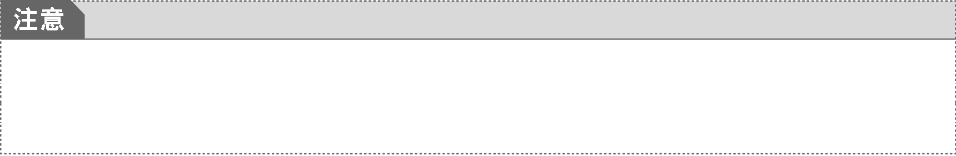

(1) true、false和null为小写，而不是像C++语言中那样为大写。
(2) 无sizeof运算符，因为所有数据类型的长度是固定的，与平台无关；而C语言中数据类型的长度根据不同的平台而变化，两者不同。
(3) goto和const不是Java编程语言中使用的关键字。
(4) 虽然Java没有sizeof、goto和const等关键字，但是它们也不能作为变量名。

2.1.3 分隔符
Java语言中的分号“;”、花括号“{ }”、圆括号“()”、空格、圆点“.”都具有特殊的分隔作用，因此统称为分隔符。
(1) 分号用于每个Java语句的结尾。Java程序允许一行书写多个语句，每个语句之间以分号隔开即可。也可以一个语句跨多行，只要在结束的地方使用分号即可。例如：

String name = "Mary";
int age = 18;

(2) 花括号用于定义一个代码块，例如，类体和方法体的定义等。
(3) 方括号一般用于访问数组元素。方括号紧跟在数组变量名后，方括号里指定希望访问的数组元素的索引。例如：

a[3] = 19; //给a数组的第4个元素赋值为19

(4) 圆括号的用处比较多，具体如下。
① 定义方法时，用圆括号来包含所有的形参变量。例如：

static int getMax(int num1,int num2,int num3); //求三个int型数值中的最大者

② 方法调用时用来传实参。例如：

int max = getMax(18,56,98);

③ 改变运算优先级别，保证圆括号部分优先计算。例如：

int num = 10*(5+6);

④ 可以作为强制类型转换的运算符。例如：

double a = 5.6;
int b = (int)a;

(5) 空格用于分隔一条语句中不同的部分。例如：

public static void main(String args[])

(6) 圆点是类或对象及其成员(包括属性变量、方法等)之间的分隔符，起到调用方法和变量的作用。

2.1.4 注释
注释用于解释程序中某些代码的作用和功能。使用注释可以提高程序的可读性，也可以暂时屏蔽某些程序语句，方便查找程序错误。
在Java中，根据用途不同，注释分为单行注释、多行注释、文档注释三类。
(1) 单行注释是在注释内容前面加双斜线(//)，表示从此处开始，直到行尾都是注释。Java编译器会忽略掉这部分信息，对该语句不编译。例如：

int a = 20; //定义一个整型

(2) 多行注释是在注释内容前面以单斜线加一个星形标记(/*)开头，并在注释内容末尾以一个星形标记加单斜线(*/)结束，当注释内容超过一行时一般使用这种方法。例如：

/* getMax(int a, int b)是为了求两个int变量a和b的最大值,
该方法返回一个int型数 */

(3) 文档注释以“/**”标志开始，以“*/”标志结束。使用javadoc.exe工具可以将类中的文档注释内容提取出来，形成HTML格式的帮助文档。关于类的文档注释说明应写在类的定义之前，方法的文档注释说明应写在方法的定义之前。

2.2 数据类型
程序中使用的文字、音频、视频等信息在计算机里是用数值形式存储的。这些数值大小不同，在计算机内存中分配的字节数和存储方式也不同。内存管理系统可以根据数据类型(整数、小数或者字符等)的不同分配存储空间，分配的空间只能用来存储该类型数据。

2-2 数据类型
Java的数据类型可以分为两类：基本数据类型(简单数据类型)和引用数据类型(复合数据类型)。
(1) 基本数据类型是不可再分割、可直接使用的类型，可以直接使用这些基本数据类型，也可以利用它们构造数组及自定义数据类型。Java中存在8种基本数据类型。
- 整型：表示数值为有符号数字，包括byte、short、int 和long。
- 浮点型：表示带小数位的数字，包括float和double。
- 布尔型：取值是true/false，包括boolean。
- 字符型：表示字符集中的符号，包括char。
(2) 引用数据类型是由若干个相关的基本数据类型的数据组合形成的复杂数据类型。

2.2.1 整数类型
整数类型(简称整型)用来表示整数值。整型数据可分为byte、short、int和long 4种，分别存储8位、16位、32位和64位的二进制整数，区别在于数据在内存中占用的空间大小和代表的数值的范围不同。详细说明见表2-1。

表2-1 整数类型
类型名称 | 关 键 字 | 占用空间/字节 | 取值范围 | 默 认 值
字节型 | byte | 1(8位) | -2⁷～2⁷-1(即-128～127) | 0
短整型 | short | 2(16位) | -2¹⁵～2¹⁵-1(即-32768～32767) | 0
整型 | int | 4(32位) | -2³¹～2³¹-1(即-2147483648～2147483647) | 0
长整型 | long | 8(64位) | -2⁶³～2⁶³-1(即-9223372036854775808～  -9223372036854775807) | 0

1. int型
常量：如480、56、8888等。
变量的定义格式：int变量名[=值];
例如：

int a;
int b=56000,c=380,d=0x800,e=0800;

2. long型
常量：如480L、56L、8888L等。
变量的定义格式：long 变量名[=值];
例如：

long a;
long b=56000L,c=380L;

3. byte型
byte没有常量的表示法。
变量的定义格式：byte 变量名[=值];
例如：

byte a=33,c=56;

4. short型
short没有常量的表示法。
变量的定义格式：short 变量名[=值];
例如：

short a;
short b=560,c=380;

【例2-1】计算光在指定的天数中传播的距离(以千米为单位)。具体代码如下：

public class Test1 {
public static void main(String[] args) {
int lightspeed = 300000; //定义光速变量:光一秒传播的距离为30万千米
int days = 100; //100天
long distance = lightspeed*3600*24*days;
System.out.println("光"+days+"天传播距离为"+distance+"千米");
}
}

说明如下。
(1) Java中的整数是有符号数，即有正、负值之分。
(2) 程序中的整数数值默认是int类型，如果需要书写long型的值，则需要在数值后面添加字母L或l，即大小写均可。
(3) 程序中默认整数是十进制数字。八进制数字以数字0开头，例如016、034等；十六进制数字以数字0和字母x(不区分大小写)开头，例如0xaf、0X12等。

2.2.2 浮点数据类型
浮点数据类型用来表示非整数的小数数值。Java有两种浮点类型：单精度浮点数和双精度浮点数。关键字float表示单精度(32位)浮点数，而关键字double则表示双精度(64位)浮点数。详细说明参见表2-2。

表2-2 浮点类型
类 型 名 | 关 键 字 | 占用空间/字节 | 取值范围
单精度 | float | 4(32位) | 1.4E-45～3.4E+38，-1.4E-45～-3.4E+38
双精度 | double | 8(64位) | -1.7E+308～1.7E+308

1. float型
常量：如1.2F、100.33f、2e8F(2乘以10的8次方)。
变量的定义格式为：float变量名[=值];
例如：

float a=1.2F,b=200.35f,c=2.3e7F; //c是2.3×10⁷

float型要在数字尾部加F或f。

2. double型
常量：如1.2、100.33D、2e8d(2乘以10的8次方)。
变量的定义格式为：double变量名[=值];
例如：

double a=1.2D,b=200.35,c=2.3e7D; //c是2.3×10⁷

double型通常要在数字尾部加D或d，也可以省略。

2.2.3 布尔数据类型
Java中布尔数据类型(boolean)用来表示逻辑值：true(真)或false(假)。
布尔常量：true、false。
布尔型变量的定义格式：boolean 变量名[=值];
例如：

boolean a;
a = false; //定义布尔型数据a为false
boolean b = true; //定义布尔型数据b为true

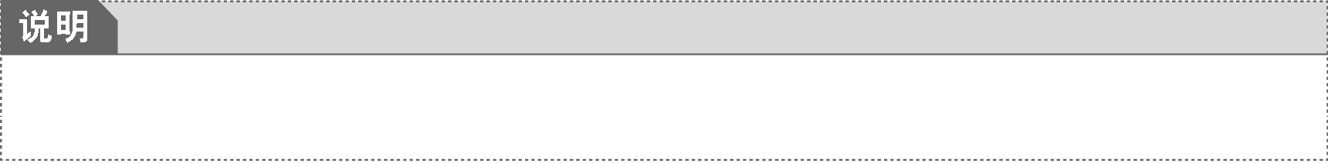
布尔型占用空间取决于Java虚拟机(JVM)，Java不允许在整数类型和boolean类型之间进行转换。

2.2.4 字符型
字符型(char)用来存储如字母、数字、标点符号及其他单引号引起来的单个unicode(一种常用的字符编码格式)字符，例如'a'、'B'等。字符型在内存中占2个字节，在内存中是用数字来表示的，数字就是该字符的unicode编码，没有符号位，因而取值范围是0～65535。
字符常量：如'b'、'B'、'大'、'？'，等等。
字符型变量的定义格式为：char 变量名[=值];
例如：

char a='b'; //定义一个初值为'b'的字符型变量a
char b='中',c='X';

也可以使用整数来表示字符，例如：

char x=97; //相当于x='a'，字符a的unicode码是97

2.2.5 转义字符
有些字符不能通过键盘输入，例如回车、换行、制表符等；还有的字符有特殊含义，例如单引号、双引号等。要表示这些字符，需要使用转义字符。
Java转义字符以反斜杠(\)开头，可以将其后的字符转变为另外的含义，详情参见表2-3。

表2-3 转义字符
转义字符 | 含 义
\ddd | 表示1～3位八进制数据所表示的字符
\uxxxx | 表示1～4位十六进制数据所表示的字符
\" | 表示双引号
\' | 表示单引号
续表
转义字符 | 含 义
\\ | 表示反斜杠
\r | 表示回车
\n | 表示换行
\f | 表示走纸换页
\t | 表示横向跳格
\b | 表示退格

例如：

char ch1 = '\r'; //ch1保存的是回车符
char ch2 = '\''; //ch2保存的是单引号字符
char ch3 = '\u0041'; //ch3保存的是字符A，A的unicode编码是65

2.2.6 各类型数据间的相互转换
在数值处理这部分，计算机和现实的逻辑不太一样。对于现实来说，1和1.0没有什么区别；但是对于计算机来说，1是整数类型，而1.0是小数类型，在内存中的存储方式及占用的空间都不一样。因此，进行数据类型转换在计算机内部是必需的。
Java语言中的数据类型转换有两种：自动类型转换和强制类型转换。

1. 自动类型转换
自动类型转换是指从低级到高级由编译器自动完成的类型转换，不需要在程序中编写代码。转换规则如下：
- byte→short→int→long→float→double。
- char→int→long→float→double。
例如：

byte b = 4;
int x = b; //正确，int比byte高级，自动把b的值转换为int，再赋值给x

2. 强制类型转换
强制类型转换是强制编译器进行的类型转换形式，必须在程序中编写代码。
强制类型转换格式为：(类型名)变量名;
例如：

double money = 76.69;
int balance = (int)money; //将double型变量money转换为整型值

如果money的值为76.69，那么执行强制类型转换后balance的值为76。注意，money的值不改变，仍为76.69。
当把占位数较长的数据转换成占位数较短的数据时，可能会使数据超出较短数据类型的取值范围，造成“溢出”，从而导致数值不准确。
【例2-2】整型数据和字符型数据之间的强制类型转换。具体代码如下：

public class TestTypeConvert {
public static void main(String args[]) {
int i = 65;
char ch1 = (char)i; //把65当作字符来看，对应的是A
char ch2 = '刘';
System.out.println("ch1="+ch1 ); //ch1=A
System.out.println("ch2="+ch2); //ch2=刘
System.out.println("ch2的unicode码是:"+(int)ch2); //unicode码是21016
double a = 99.56;
int b = (byte)a; //舍弃了.56，变成了99
System.out.println("b="+b); //b=99
System.out.println((byte)1000); //溢出了，转换不准确，变成-24
}
}

2.3 运算符
Java提供了丰富的运算符操作，运算符与运算数据组成表达式来完成相应的运算。Java有6大类运算符：赋值运算符、算术运算符、关系运算符、逻辑运算符、条件运算符、位运算符。运算符的详细说明见表2-4。

2-3 运算符

表2-4 运算符
运 算 符 | 描 述 | 示 例
算术运算符 | 算术运算符使用数字操作数。这些运算符主要用于数学计算 | +、-、*、%等
关系运算符 | 关系运算符用于测试两个操作数之间的关系。使用关系运算符的表达式的结果为boolean型 | ==、>=、<=等
逻辑运算符 | 逻辑运算符用于 boolean 操作数 | &&、||、!
条件运算符 | 条件运算符是用三个操作数组成表达式的三元运算符，可以替代某种类型的 if…else 语句 | ?：
赋值运算符 | 赋值运算符用于将值赋给变量 | =、*=、/=、+=、-=
位运算符 | 位运算符是对二进制位进行运算 | &、|、^、<<、>>、>>>

按操作数的数目，可以把运算符分为一元运算符和二元运算符。一元运算符一次只能对一个操作数进行操作，二元运算符一次可以对两个操作数进行操作。

2.3.1 赋值运算符
赋值运算符是将运算符右边的表达式进行运算后，将结果赋值给左边的元素，是具有右结合性的二元运算符。

1. 简单赋值运算符
简单赋值运算符以符号“=”表示，将右方表达式的运算结果赋值给左方操作数。例如：

int a = 100; //将数值100赋值给变量a
int b = a+10; //将a的值加上10后变为110，然后把110赋值给变量b

表达式左边操作数必须是一个变量，右边可以是任何表达式，包括变量(如number)、常量(如123)、有效表达式(如55*66)。

2. 复合赋值运算符
复合赋值运算符的两边是一个整体。详细说明见表2-5。

表2-5 复合运算符
运 算 符 | 用 法 | 等 价 于
+= | op1+=op2 | op1=op1+op2
-= | op1-=op2 | op1=op1-op2
*= | op1*=op2 | op1=op1*op2
/= | op1/=op2 | op1=op1/op2
%= | op1%=op2 | op1=op1%op2

例如：

int a=3;
int b += a; //相当于int b = b+a;
int c -= a; //相当于int c = c-a;

2.3.2 算术运算符
算术运算符用于基本算术运算，例如加、减、乘、除等，操作数类型是整数型或浮点型。

1. 一元算术运算符
Java中常见的一元运算符见表2-6。

表2-6 一元运算符
运 算 符 | 实际操作 | 例 子 | 功 能
+ | 正号 | +x | 维持x值不变
- | 负号 | -x | 对x取负
++ | 加1 | x++，++x | 将x的值加1后再放回变量x
-- | 减1 | x--，--x | 将x的值减1后再放回变量x

++、--运算符位于操作数前，是对前置运算变量先操作后引用，例如：

int a=20, b;
b = ++a; //先把a的值加1变成21，然后把a的值21赋给b，所以a=21，b=21

++、--运算符位于操作数后，是对前置运算变量先引用后操作，例如：

int a=20, b;
b = a++; //先把a的值20赋给b，然后把a的值加1，所以a=21，b=20

自增和自减运算符只能用于操作变量，不能直接用于操作数值或常量，类似5++、8--等写法是错误的。

2. 二元运算符
二元运算符不改变操作数的值，但返回运算符右边表达式的值赋给等号左边的变量。Java中常见的二元运算符见表2-7。

表2-7 二元运算符
运 算 符 | 实际操作 | 例 子 | 功 能
+ | 加运算 | a+b | 求a与b相加的和
- | 减运算 | a-b | 求a与b相减的差
* | 乘运算 | a*b | 求a与b相乘的积
/ | 除运算 | a/b | 求a除以b的商
% | 取模运算 | a%b | 求a除以b的余数

需要注意如下几点。
(1) 对于除号“/”，整数除和小数除是有区别的：整数之间做除法时，只保留整数部分而舍弃小数部分，不进位。例如，整数除12/10=1，而不是1.2。如果是小数除，则37.2/10=3.72。
(2) 求余运算符“%”可用于求整数或小数的余数，返回被除数除以除数的余数，符号与被除数符号一致。例如：

int a=10,b=4;
System.out.println("a%b="+a%b); //a%b=2

(3) Java对加运算符进行了扩展，“+”运算符除两个数相加功能外，还能将字符串与其他的数据类型连成一个新的字符串，条件是表达式中至少有一个字符串。例如，System.out.println("x"+123)的运算结果输出字符串“x123”。

2.3.3 关系运算符
关系运算符是用于比较两个数值之间大小关系的二元运算符，多用在条件表达式中。例如大于、等于、不等于，返回布尔值(true或false)。Java中常见的关系运算符见表2-8。

表2-8 关系运算符
运算符 | 实际  操作 | 功能介绍 | 范例  ( int a= 10, b= 20;)
== | 等于 | 检查两个操作数的值是否相等，如果检查结果为相等，返回值就为true，否则返回值为false | boolean result=(a==b);  //result的值是false
!= | 不等于 | 检查两个操作数的值是否相等，如果检查结果为不相等，返回值就为true，否则返回值为false | boolean result=(a!=b);  //result的值是true
续表
运算符 | 实际  操作 | 功能介绍 | 范例  ( int a= 10, b= 20;)
> | 大于 | 检查左边的操作数是否大于右边的操作数，如果检查结果为是，返回值就为true，否则返回值为false | boolean result=(a>b);  //result的值是false
< | 小于 | 检查左边的操作数是否小于右边的操作数，如果检查结果为是，返回值就为true，否则返回值为false | boolean result=(a<b);  //result的值是true
>= | 大于或等于 | 检查左边的操作数是否大于或等于右边的操作数，如果检查结果为是，返回值就为true，否则返回值为false | boolean result=(a>=b);  //result的值是false
<= | 小于或等于 | 检查左边的操作数是否小于或等于右边的操作数，如果检查结果为是，返回值就为true，否则返回值为false | boolean result=(a<=b);  //result的值是true

例如：

int a=3,b=5;
boolean c=(a>b); //c=false

需要注意下列几个方面。
(1) 等于运算符(==)不要与赋值运算符(=)混淆，避免关系运算变成赋值运算。
(2) >、<、>=、<=只支持左右两边操作数是数值类型的运算。
(3) ==、!=两边的操作数既可以是数值类型，也可以是引用类型。

2.3.4 逻辑运算符
逻辑运算符主要用于对布尔型数据进行逻辑运算，返回值是布尔类型。逻辑运算符有!(非)、&(与)、&&(短路与)、|(或)、||(短路或)、^(异或)。Java中的逻辑运算符见表2-9。

表2-9 逻辑运算符
运 算 符 | 实际操作 | 范 例 | 功能介绍
! | 非 | !a | 对布尔数据取非
& | 与 | a&b | 对布尔数据a,b进行与运算
| | 或 | a|b | 对布尔数据a,b进行或运算
^ | 异或 | a^b | 对布尔数据a,b进行异或运算
&& | 短路与 | a&&b | 对布尔数据a,b进行短路与运算
|| | 短路或 | a||b | 对布尔数据a,b进行短路或运算

逻辑运算符的运算规则如下。
(1) !(非运算)的运算规则是：若操作数的值为真(true)，则返回假(false)；若操作数的值为假(false)，则返回真(true)。用符号“!”标识。例如：

boolean a = !(200>100); //a的值为false

(2) &(与运算)的运算规则是：判断左右两个表达式，当左右两个表达式全部为真(true)时返回真(true)，否则返回假(false)。即使左边的等式是false，也仍然会继续判断右边的等式，在判断完两边的等式之后再输出结果。
例如，boolean x=false，则表达式(23>25)&(x=25>23)结果为false，x的值为true。
(3) &&(短路与运算)的运算规则是：若&&左边表达式的值为false，则不再对运算符右边的表达式进行运算，表达式的结果为false。
例如，boolean x=false，则表达式(23>25)&&(x=25>23)结果为false，x的值仍为false。
(4) |(或运算)的运算规则是：当两个表达式全部为假(false)时返回假(false)，否则返回真(true)。例如：

int a=100,b=200;
boolean m=(++a<5)|(++b<5);
System.out.println("a="+a+", b="+b+", m="+m);

运行结果为：a=101，b=201，m=false。
(5) || (短路或运算)的运算规则是：若||左边表达式的值为true，则不再对运算符右边的表达式进行运算，表达式的结果为true。
例如，boolean x=true，则表达式(25>23)||(x=23>25)结果为true，x的值为true。

2.3.5 条件运算符
条件运算符是三元运算符，语法格式如下：

布尔表达式 ？ 表达式1 ：表达式2

运算过程：如果布尔表达式的值为true，就返回表达式1的值，否则返回表达式2的值。
【例2-3】根据score的值判断成绩是否及格。具体代码如下：

public class ConditionDemo {
public static void main(String[] args) {
int score1=68,score2=50;
String result1=score1>=60?"及格":"不及格"; //结果为“及格”
String result2=score2>=60?"及格":"不及格"; //结果为“不及格”
}
}

2.3.6 位运算符
Java的位运算符用来对所有的二进制位做运算。位运算符的基本运算见表2-10。

表2-10 位运算符
运 算 符 | 名 称 | 举 例 | 功 能
~ | 按位取反 | ~a | 对a的二进制每位取反，即0变成1，1变成0
& | 与 | a&b | 对a和b二进制数按位进行与运算，即对应位全都是1，则结果为1，否则为0
| | 或 | a|b | 对a和b二进制数按位进行或运算，即对应位全都是0，则结果为0，否则为1
续表
运 算 符 | 名 称 | 举 例 | 功 能
^ | 异或 | a^b | 对a和b二进制数按位进行异或运算，即对应位相同，则结果为0，否则为1
<< | 算术左移 | a<<b | 对a左移b位，低位用0填充(右补0)
>> | 算术右移 | a>>b | 对a右移b位，高位用原高位填充(即左补原符号位)
>>> | 逻辑右移 | a>>>b | 对a右移b位，高位用0填充(左补0)

1. 按位与运算符(&)
按位与运算是指参与运算的两个值，如果两个对应位都为1，则该位的运算结果为1，否则为0。即：0&0=0，0&1=0，1&0=0，1&1=1。
例如：a=125，b=198，则a&b=68。
a： 0111 1101
b： 1100 0110
a&b：0100 0100

2. 按位或运算符(|)
按位或运算是指参与运算的两个值，如果两个对应位都是0，则该位的运算结果为0，否则为1。即：0|0=0，0|1=1，1|0=1，1|1=1。
例如：a=125，b=198，则a|b=255。
a： 0111 1101
b： 1100 0110
a|b：1111 1111

3. 按位异或运算符(^)
按位异或运算是指参与运算的两个数值，如果对应位相同则输出0，否则为1。即：0^0=0，0^1=1，1^0=1，1^1=0。
例如：a=125，b=198，则a^b=187。
a： 0111 1101
b： 1100 0110
a^b： 1011 1011

4. 按位取反运算符(~)
按位取反运算是按位取反生成与输入位相反的值。若输入0，则输出1；若输入1，则输出0。即：~0=1，~1=0。
例如：a=125，则~a= -126。
a： 0111 1101
~ a： 1000 0010

5. 左移位运算符(<<)
左移位运算符“<<”执行一个左移位。做左移位运算时，右边的空位补0。在不产生溢出的情况下，数据左移1位相当于乘以2。
例如：a=125，则b=a<<1后，b的值为250。

6. 右移位运算符(>>与>>>)
算术右移运算符“>>”执行一个右移位(带符号)，左边按原数的符号位补0或1。
例如：a=125，则b=a>>1后，b的值为62。
a： 0111 1101
a>>1： 0011 1110
逻辑右移运算符“>>>”右移后左边留下空位中一律填入0，执行不带符号的移位。
例如：a=201，则a>>>1运算结果是100。
a：1100 1001
a>>>1：0110 0100
【例2-4】下面的代码综合使用了各种位运算符。

public class BitDemo {
public static void main(String[] args) {
int a =125, b=198;
System.out.println("a & b = " + (a & b)+ ";"+ " a | b = " + (a|b));
System.out.println("a ^ b = " + (a ^ b)+ ";"+" ~a = " + (~a));
System.out.println("a << 2 = " + (a << 2)+ ";"+" a >> 2 = "+ (a >> 2));
}
}

结果为：

a & b = 68; a | b = 255
a ^ b = 187; ~a = -126
a << 2 = 500; a >> 2 = 31

2.3.7 运算符的优先级
表达式通常由多个运算符和操作数组成。优先级的规则决定了在任何给定表达式中各运算符的计算顺序。各运算符的优先级见表2-11。

表2-11 运算符的优先级
优先顺序 | 运 算 符
高  低 | 括号，如 ( ) 和 [ ]
高  低 | 一元运算符，如 +(正号)、-(负号)、++、- -和 !
高  低 | 算术运算符，如 *、/、%、+(加号) 和 -(减号)
高  低 | 关系运算符，如 >、>=、<、<=、== 和 !=
高  低 | 逻辑运算符，如 &、^、|、&&、||
高  低 | 条件运算符和赋值运算符，如 ?：、=、*=、/=、+= 和 -=

2.4 Java程序的流程控制语句
设计程序时经常需要根据逻辑判断的结果完成不同的操作，或者重复某个操作，从而实现特定的功能，这就是流程控制。流程控制是提供控制程序步骤的基本手段。

2-4 顺序语句和条件语句
Java程序的流程控制语句包括顺序语句、条件语句、循环语句和跳转语句。

2.4.1 顺序语句
顺序语句是指程序从上到下、从左到右依次执行。
【例2-5】下面的代码按照编写顺序执行。

public class OrderDemo{
public static void main(String args[]){
int x=125,y=5,z=0;
z=x/y;
System.out.println("整除的结果为："+z);
}
}

2.4.2 条件语句
条件语句是在若干条件中选择其中一个条件执行相应的语句块。Java程序有两种条件语句：if语句和switch语句。

1. if语句
if语句用于告诉程序在某个条件成立的情况下执行某个语句，而在另一种情况下去执行另外的语句，可分为if条件语句、if…else语句和if…else if多分支语句。
1) if条件语句
使用if条件语句可选择是否要执行紧跟在条件之后的那个语句。关键字if之后是布尔表达式，如果该表达式返回true，就执行其后的语句；若为false，则不执行if后的语句。if条件语句的流程控制如图2-1所示。

图2-1 if语句的流程控制
if语句的语法格式如下：

if (布尔表达式) {
语句块
}

例如：

if(score>=60) {
System.out.println("该考生成绩为合格。");
}
如果if后只有一条语句，则可以不加花括号“{}”。
例如：

if(score>=60) System.out.println("该考生成绩为合格。");

但为了代码的可读性，建议所有的if语句后都加上相应的花括号“{}”。
2) if...else语句

图2-2 if…else语句的流程控制
if…else语句是条件语句中最常用的一种形式，针对某种条件有选择地做出处理：如果满足某种条件，就执行if语句块中的代码，否则执行else语句块中的代码。if…else语句的流程控制如图2-2所示。
if…else语句的语法格式如下：

if (布尔表达式) {
//语句块1
} else {
//语句块2
}

【例2-6】判断物理、英语成绩是否及格。具体代码如下：

import java.util.Scanner;
public class ScoreLevel {
public static void main(String[] args) {
Scanner sc = new Scanner(System.in);
System.out.println("请输入物理成绩：");
int physics = sc.nextInt();
System.out.println("请输入英语成绩：");
int english = sc.nextInt();
if (physics >= 60) { //if判断语句判断physics是否大于或等于60
System.out.println("物理及格");
} else { //if条件不成立
System.out.println("物理不及格");
}
if (english >= 60) { //if判断语句判断english是否大于或等于60
System.out.println("英语及格");
} else { //if条件不成立
System.out.println("英语不及格");
}
}
}

3) if…else if多分支语句
if…else if多分支语句又称多重if…else结构，用于针对多种可能情况执行不同的语句块。if…else if语句的语法格式如下：

if (布尔表达式1) {
//语句序列或语句块1
} else if (布尔表达式2){
//语句序列或语句块2
} else {
//语句序列或语句块3
}

【例2-7】根据键盘输入的成绩判断成绩档次。具体代码如下：

import java.util.Scanner;
public class ScoreDegree {
public static void main(String[] args) {
Scanner sc = new Scanner(System.in);
System.out.println("请输入成绩：");
Scanner scan = new Scanner(System.in);
int score = scan.nextInt();
if (score < 60) {
System.out.println("该生成绩为不及格");
} else if (score < 70) {
System.out.println("该生成绩为及格");
} else if (score < 80) {
System.out.println("该生成绩为中等");
} else if (score < 90) {
System.out.println("该生成绩为良好");
} else {
System.out.println("该生成绩为优秀");
}
}
}

2. switch语句
switch语句是多选一的语句，可以代替多个if…else语句组成的分支语句，比if…else语句更为清晰简洁。
语法格式如下：

switch (表达式) {
case 常量值1:
语句块1;
break;
...
case 常量值n:
语句块n;
break;
default:
语句;
break;
}

switch语句执行过程如下：switch语句首先计算表达式的值，然后从前往后顺序比较每一个case后的常量值。如果表达式的值和某个case后面的常量值相同，则执行case语句后的若干个语句，直到遇到break语句，跳出switch语句。如果case语句中没有break语句，将继续执行后面的case中若干个语句，直到遇到break语句为止。如果switch语句中表达式的值不与任何case的常量值相同，则switch不做任何处理，直接执行default语句。default语句可以省略。

(1) switch后面括号中表达式的值只能是字符型(char)和整型(int)表达式，在JDK 1.7的版本后也可以使用字符串。
(2) 同一个switch语句，case的常量值1～n必须是整型或字符型(JDK 1.7之后可以使用字符串)，且互不相同。
(3) 通常在每一种case情况后都应使用break语句，否则遇到第一个相等的case常量后，该语句之后、break之前的所有语句都会被执行(包括default后面的语句)。
(4) 每个case分支里可以是一条或多条语句，不必使用复合语句。

【例2-8】用键盘输入5分制成绩，将该成绩转化为对应的等级：5分对应等级A，4分对应等级B，3分对应等级C，其他则是等级D。具体代码如下：

import java.util.Scanner;
public class ScoreDegreeofSwitch {
public static void main(String[] args) {
Scanner sc = new Scanner(System.in);
System.out.println("请输入成绩：");
Scanner scan = new Scanner(System.in);
int score = scan.nextInt();
String grade = "";
switch (score) {
case 5:
grade = "A";
break;
//break跳出switch，如无break，会直接进入下一个case语句
case 4:
grade = "B";
break;
case 3:
grade = "C";
break;
default:
grade = "D";
break;
}
System.out.println("grade="+grade);
}
}

2.4.3 循环语句
循环语句是指根据循环初始条件和终止要求重复执行循环体内的操作，即使用条件表达式来控制一段程序的重复执行，被反复执行的这段程序称为“循环体”。

2-5 循环语句
一个循环语句一般包括以下4个部分。
(1) 初始化部分：用来设置循环的一些初始条件。
(2) 循环体部分：重复执行的一段程序，可以是一条语句，也可以是一个语句块。
(3) 循环条件变更部分：在本次循环结束后、下一次循环开始前执行的语句。
(4) 终止部分：一般为布尔表达式，每一次循环都要对该表达式求值，检查是否满足循环终止条件。
Java有三种循环语句：while 循环、do…while 循环和for循环。循环语句的执行流程如图2-3所示。
(a) while循环语句 (b) do…while循环语句 (c) for循环语句

图2-3 三种循环语句结构

1. while循环语句
while循环语句是通过循环条件来控制是否要继续反复执行循环体。其语法格式如下：

while (循环条件) {
//循环体
}

while语句的执行过程如下：先判断循环条件是否满足，当循环条件为真时就执行花括号中的循环体语句，当循环条件为假时则直接跳转到循环体外，执行循环体外的后续语句。每执行完一次循环体，都会重新计算一次条件表达式的值，当循环条件为真时继续执行循环体，直到条件表达式返回的结果为假时结束循环。
【例2-9】编程完成功能：求1～10000的和。具体代码如下：

public class GetSum {
public static void main(String[] args) {
int x = 1; //定义初值
int sum = 0; //定义求和变量，用于存储相加后的结果
while (x <= 10000) {
sum += x; //循环相加
x++;
}
System.out.println(sum);
}
}

2. do…while 循环语句
前面学到的while循环语句先判断条件是否成立再执行循环体，而do…while循环语句则先执行一次循环体后，再判断条件是否成立。do…while循环语句的语法格式如下：

do {
//循环体
} while(循环条件);

【例2-10】while和do…while两种循环方式的比较。具体代码如下：

public class Cycle {
public static void main(String[] args) {
int a = 1, b = 1;
//while循环语句，先判断a是否小于1，再决定是否运行a++
while (a < 1) {
a++;
}
//do...while循环语句，先运行b++，再判断b是否小于1
do {
b++;
} while (b <1);
System.out.println("a="+a+",b="+b);
}
}

while与do…while循环语句的区别如下。
(1) 执行顺序不同。do…while循环将条件放在循环体后面，先执行再判断；while循环是先判断再执行，所以a=1。
(2) 执行次数不同。当初始循环条件就不满足时，while循环一次都不执行，do…while循环在任何情况下都至少会执行一次，所以b=2。

3. for循环语句
for循环语句可以用来重复执行某条语句，直到某个条件得到满足。for循环语句的语法格式如下：

for(表达式1;表达式2;表达式3){
//循环体
}

表达式1的作用是给循环控制变量赋初值；表达式2为指定终止循环条件，每次循环时判断循环是否继续，直到结果为false时循环结束；表达式3为循环体结束后的操作表达式，负责修改循环变量，从而改变循环条件。三个表达式用英文分号分隔。
for循环语句中，循环控制变量的数据类型是有序类型，常用的有整型、字符型、布尔型。循环控制变量初值和终值通常是与循环控制变量数据类型相一致的一个常量，也可以是表达式。循环次数由循环控制变量的初值和终值决定。
for语句的执行过程如下。
(1) 将表达式1的值赋给循环控制变量作为初值。
(2) 通过表达式2判断循环控制变量的值是否超出终值，没有超出终值的就转到第3步，超出终值的则转到第6步。
(3) 执行循环体。
(4) 根据表达式3修改循环控制变量。
(5) 返回第2步。
(6) 结束循环。
【例2-11】用for循环语句求10以内所有偶数的乘积。具体代码如下：

public class CirculateFor {
public static void main(String args[]) {
int sum = 1;
for (int i = 2; i <= 10; i += 2) {
sum *= i;
}
System.out.println(sum);
}
}

注意，do…while、while、for循环语句的用法各不相同，需要根据实际情况来决定选择哪种语句。在编写程序的过程中，即使出现一个字符错误，也有可能让整个程序无法正确运行，因而必须坚持一丝不苟、精益求精的精神，既要保证程序的正确性，又要让程序执行效率更高。

2.4.4 跳转语句

2-6 跳转语句
跳转语句用来实现循环执行过程中的流程转移。Java语言提供三种跳转语句：break语句、continue语句和return语句。

1. break语句
break语句用于强行终止break所在循环，转去执行当前循环后的第一条语句。其语法格式如下：

break;

特点：多重循环时，break语句只能使循环从本层的循环跳出来。假设代码中有两个循环嵌套，break语句用在内层循环，则只能跳出内层循环，程序转移到本层循环的下一个语句。如果不希望执行完所有的循环操作，但是又不想退出循环，而是直接进入下一次循环，可以使用continue语句。

2. continue语句
continue语句在while、for或do…while结构中执行时，跳过该循环体的剩余代码，回到循环体的条件测试部分，进入下一轮循环。其语法格式如下：

continue;

【例2-12】输出100以内的所有奇数。具体代码如下：

public class ContinueDemo {
public static void main(String[] args) {
int i = 0;
while (i < 100) {
i++;
if (i % 2 == 0) { //能被2整除，是偶数
continue; //跳过当前循环
}
System.out.print(i + " ");
}
}
}

continue语句和break语句的区别在于：continue语句只结束本次循环，而不是终止整个循环的执行；而break语句则是结束整个循环语句的执行。

3. return语句
return语句可以从一个方法返回，并把返回值交给调用语句。其语法格式如下：

return 表达式;

例如：

public int add(int a,int b) {
return a+b;
}

该add方法的作用是返回参数a+b的和，如要得到3+4的和，我们可以这样调用：

int a=3,b=4,sum=0;
sum=add(a,b)

此时，sum的值为7。

2.5 数组
定义单个变量可以使用一个变量名表示。但是如果出现多个变量，分别使用不同的变量名存储就比较麻烦。为了解决类似问题，可以采用数组的形式进行存储。
数组是高级编程语言中常见的一种数据结构，可用于存储多个同一数据类型的数据。从存储角度来看，如果一个变量代表一个存储单元，那么一个数组则代表连续的存储单元。数组中的每一个数据称为数组元素或数组的分量。数组元素可以是简单类型的数据，也可以是引用类型的数据，可通过数组的索引来访问数组元素。
Java中的数组是复合数据类型，数组长度固定。数组名里存放数组在内存中的地址。数组在内存中的存储如图2-4所示。
在Java中，一维数组里每一个数组元素是单独的数据，而多维数组是指每一个数组元素是一个单独的数组。

图2-4 数组在内存中的存储

2.5.1 一维数组

2-7 一维数组的声明和创建

1. 一维数组的声明
在Java中，一个数组的创建需要以下步骤：声明数组，创建数组空间，创建数组元素并初始化。
数组的声明包括数组名和数组元素数据类型的定义。一维数组的声明格式是：

数据类型 数组名[];

或者：

数据类型[] 数组名;

方括号可以放在变量名之后，也可以放在数据类型之后，例如：

int array_int[];
String[] str;

需要注意下列几个方面。
(1) 数组可以存储各种类型的数据。
(2) 数组名的命名必须符合标识符规定。
(3) 声明数组只是创建了一个引用变量，并不为数组元素分配内存，因此方括号中不能指出数组中元素的个数(即数组长度)，如“int a[5];”编译会出错。数组声明时系统没有为数组分配存储空间，因而也就无法使用数组元素。

2. 一维数组的创建
创建数组是用new关键字为数组元素分配内存空间，系统自动为数组元素赋初值。数组创建的语法格式如下：

数组名 = new 数组元素类型[元素个数];

例如：

array_int = new int[10];
str = new String[10];

数组的声明和创建可以合并为一步。
(1) 数组声明创建格式1：

元素类型[] 数组名 = new 元素类型[元素个数];

例如：

int arr[] = new int[5];
String str[] = new String[10];

(2) 数组声明创建格式2：

元素类型[] 数组名 = [new 元素类型[]]{元素1,元素2,...};

例如：

int arr[] = new int[]{3,5,1,7};
int arr[] = {3,5,1,7};

也可以让数组名不指向任何数组对象。例如：

int x[] = new int[100];
x = null;

创建数组之后不能修改数组的大小，可以通过数组名调用其length成员变量，获取数组的大小。
【例2-13】循环输出数组元素。具体代码如下：

class ArrayPrint {
public static void main(String args[]) {
int a[] = { 32, 45, 76, 89 };
for (int i = 0; i < a.length; i++) {
System.out.println("a[" + i + "]=" + a[i]);
}
}
}

3. 一维数组的初始化
数组初始化是为每个数组元素赋初始值。Java中的数组必须先初始化，然后才可以使用。数组初始化的方式有两种：静态初始化和动态初始化。

2-8 一维数组的初始化
1) 静态初始化
静态初始化是对数组元素直接赋值。可以在数组声明的同时给数组元素一个初始值。可以不指定数组大小，所赋初值的个数决定数组元素的数目。格式如下：

数据类型 数组名[] = {初值表};

例如，声明一个存储10个int型数据的数组，并给数组元素赋初值。代码如下：

int score[] = {65,52,69,78,98,35,65,85,75,72};

2) 动态初始化
动态初始化是使用关键字new初始化数组，由程序员指定数组的长度，系统初始化每个数组元素为默认值。
动态初始化有两种形式。
① 先创建数组再初始化。例如：

int intArray[];
intArray = new int[2];
intArray[0] = 55;
intArray[1] = 65;

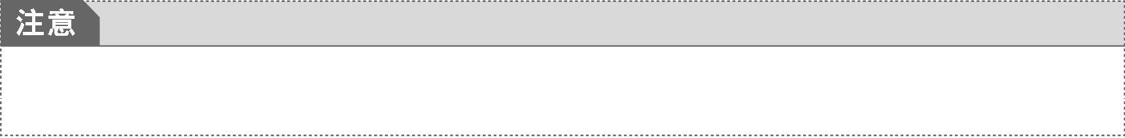

如果数组元素是基本数据类型，在完成new 操作之后，数组中的元素会自动初始化为默认值，可以直接使用数据元素。

例如：

System.out.println(intArray [0]); //数组元素是int类型，系统初始化为0

但是数组元素若为引用数据类型，在完成new操作后，数组元素默认为null。例如：

String stringArray[];
stringArray = new String[3];
System.out.println(stringArray[0]); //stringArray[0]是null

② 在数组创建的同时初始化。使用new关键字创建数组的同时为数组中的元素赋值，完成初始化操作。不需要指定数组长度，数组长度由其后的初始化操作确定。格式如下：

数据类型 数组名[] = new 数据类型[]{初值表};

例如：

int[] arr;
arr = new int[]{12,34,46,25};

或者：

int arr[] = {12,34,46,25};

4. 一维数组的使用

2-9 一维数组的基本操作
创建数组并初始化后，可以使用该数组。使用数组元素的方式为：

arrayName[index]

其中，index为数组下标，从0开始，可以为整型常数或表达式。
【例2-14】求所有数组元素的和。具体代码如下：

public class ArraySum {
public static void main(String[] args) {
int a[] = {2,5,1,3};
int sum = 0;
for(int I = 0;i<a.length;i++)
sum = sum+a[i];
System.out.println("sum="+sum); //sum=11
}
}

数组名也可以用作方法的形参或实参。数组名作实际参数时，传递的是地址，不是值，形式参数和实际参数具有相同的存储单元。需要注意：在形参列表中，数组名后的括号不能省略，括号个数和数组的维数相等，不需要给出数组元素的个数。而在实参列表中，数组名后不需要括号。
【例2-15】将数组元素从小到大进行排序。具体代码如下：

public class SortArray {
public static void sort(int a[]) {
int temp = 0; //交换用的中间变量
//下面开始把a的元素从小到大进行排序
for(int i=0;i<a.length-1;i++){
for(int j=i+1;j<a.length;j++){
if(a[i]>a[j]){ //需要把a[i]和a[j]的值交换
temp = a[i]; //先保存a[i]的原来值
a[i] = a[j]; //让a[i]=a[j]
a[j] = temp; //让a[j]=a[i]的原来值
}
}
}
}
public static void main(String args[]) {
int[] b = new int[] { 48, 5, 89, 80, 81, 23, 45, 16, 2 };
sort(b);
for(int i=0;i<b.length;i++)
System.out.print(b[i]+",");
}
}

2.5.2 多维数组

2-10 二维数组
多维数组可以看成是数组的数组。例如，二维数组中的每一个数组元素都是一个一维数组。下面以二维数组为例来学习多维数组。

1. 二维数组的声明
二维数组的声明格式如下：

数据类型 数组名[][];

或者：

数据类型[][] 数组名;

数据类型可以为Java中任意的数据类型，包括简单类型和复合类型。
注意，在[][](两个方括号)里面什么都不能有。例如：

int intArray[][];
double[][] doubleArray;

2. 二维数组的创建
创建二维数组是为数组元素分配内存空间。第二维可以是等长的，也可以是不等长的。例如：

int a[][];
a = new int[3][4]; //a数组第二维是等长的

也可以先分配第一维空间，然后依次为其他维分配空间。例如：

int a[][];
a = new int[2][];
a[0] = new int[3];
a[1] = new int[5];

以上代码创建的数组a包含2行，第1行的长度为3，第2行的长度为5。

3. 二维数组的初始化
二维数组的初始化同一维数组一样，也分为静态初始化和动态初始化。
1) 静态初始化
静态初始化是完成数组声明、创建的同时进行初始化工作。例如：

int intArray[][] = {{1,2},{2,3},{13,14,17}};

2) 动态初始化
动态初始化有两种方式。
- 方式一：可以直接为每一维分配空间。例如：

int a[][] = new int[2][3];

或者：

int a[][];
a = new int[2][3];

二维数组 a 可以看成是一个两行三列的数组。
- 方式二：也可以从最高维开始，分别为每一维分配空间。例如：

String s[][] = new String[2][];

上面的语句在创建数组时只定义了一维的大小。其他维可按以下方式定义：

s[0] = new String[2];
s[1] = new String[3];
s[0][0] = new String("Good");
s[0][1] = new String("Luck");
s[1][0] = new String("to");
s[1][1] = new String("you");
s[1][2] = new String("!");

4. 二维数组元素的引用
二维数组中的数组元素引用方式为：

数组名[index1][index2] //index的取值范围为0至数组长度减1

例如：

int a[][] = new int [2][3];
for (int i=0; i<2; i++){
for (int j=0; j< 3; j++){
a[i][j] = (i + 1) * (j + 2);
}
}

2.6 Java标准输入与输出

2.6.1 标准输出流System.out和标准输入流System.in

1. 标准输出流 System.out
System.out负责向标准输出设备输出数据，其数据类型为PrintStream。常用的成员方法如下。
- public void print(参数)：在控制台上输出参数。
- public void println(参数)：在控制台上输出参数，并回车换行。
例如：

int i=100,j=200;
System.out.println("两数之和："+(i+j));

2. 标准输入流System.in
System.in负责读取标准输入设备中的数据(这里说的标准输入设备一般是键盘)，其数据类型为InputStream。常用的成员方法如下。
- int read()：返回ASCII码。若返回值为-1，说明没有读取到任何字节，读取工作结束。
- int read(byte[] b, int off, int len)：将输入流中最多len个字节数据读入byte数组。其中，参数b表示读入数据的缓冲区，off表示数组b中将写入数据的起始位置，len表示要读取的最大字节数。
例如：

int a=0;
System.out.println("请输入a：");
a=System.in.read();
System.out.println("a="+a);
System.out.println("(char)a="+(char)a);
byte[] buf=new byte[1024];
int count=System.in.read(buf,0,20); //最多从输入流中读入20个字节数据，这些字节
//数据从数组buf的索引为0的位置开始存放，实际读入的字节数保存到count变量中

2.6.2 Scanner类
System.in可以从键盘接收输入，但不方便，输入的数据需要经过转换才能变成需要的数据类型。Scanner类提供了输入不同数据类型的方法，方便接收输入的数据。
java.util.Scanner最实用的地方在于获取控制台输入。
Scanner类的构造方法如下：

public Scanner(InputStream source)

它以某InputStream对象为参数创建Scanner对象。
例如：

Scanner s = new Scanner(System.in);

Scanner类有一些有用的成员方法。
- public boolean hasNext()：判断是否有数据输入。
- public String next()：取出输入数据，以String形式返回。
- public boolean hasNextXxx()：判断是否有指定类型数据存在。
- public Xxx nextXxx()：取出指定数据类型Xxx的数据，其中Xxx代表某种基本数据类型。例如，读取用户在命令行中输入的各种数据类型的nextByte()、nextDouble()、nextFloat()、nextInt()、nextLine()、nextLong()方法。
- boolean hasNextLine()：如果输入中存在另一行，则返回true。
- String nextLine()：等待用户输入一个文本行并且回车。
next()与 nextLine()方法用于获取输入的字符串，在读取前，一般需要使用 hasNext()与hasNextLine()方法判断是否还有输入的数据。
【例2-16】在控制台输入两个int数据，然后计算这两个数的和。具体代码如下：

import java.util.Scanner;
public class ScannerTest1 {
public static void main(String[] args) {
Scanner scanner = new Scanner(System.in);
int a = scanner.nextInt();
int b = scanner.nextInt();
System.out.println("a+b="+(a+b));
System.out.println("a+b="+a+b); //注意这个写法得到的不是a+b的和
}
}

如果输入3和5，则结果为：

a+b=8
a+b=35

2.7 案例实训：求斐波那契数列
本节通过一个综合案例来加深对Java基本语法的理解，掌握条件语句、循环语句和数组的用法。

1. 题目要求
斐波那契数列(Fibonacci sequence)又称黄金分割数列。因数学家列昂纳多·斐波那契(Leonardoda Fibonacci)以兔子繁殖为例子而引入，故又称为“兔子数列”，指的是这样一个数列：1、1、2、3、5、8、13、21、34…
在数学上，斐波那契数列以如下递推的方法定义：F(1)=1, F(2)=1, F(n)=F(n-1)+F(n-2)(n≥3，n∈N*)。
要求编写程序，能够求出斐波那契数列的前n项，并实际计算输出数列的前20项。

2. 题目分析
根据斐波那契数列的定义，我们可以看到有如下规律：第1项固定为1，第2项固定为1，从第3项开始，每一项都等于前2项的和。
根据这个规律，我们可以用循环语句来计算前n项，并在计算每一项时根据是要计算第几项来做不同的处理。如果是第1或第2项，则直接赋值为1；如果是第3项及后续项，则赋值为前2项的和。如果要将这n项保存下来，则可以定义一个包含n个元素的数组来保存。

3. 程序实现
下面我们用两种方法来实现。
1) 用递归来计算第n项的方法
设计一个FibClass1类，里面有一个计算斐波那契数列第n项的方法getFib(int n)和main。其中，getFib(int n)的作用是返回斐波那契数列第n项的值，如果n是1或2，直接返回1，否则递归调用getFib方法，返回getFib(n-1)+getFib(n-2)。在main方法中定义一个包含20个元素的数组a，并循环调用getFib方法20次，从而得到前20项，保存到a中并输出斐波那契数列的前20项。
FibClass1.java的代码如下：

package ch2;
public class FibClass1 {
//方法getFib(int n)的作用是返回一个整数，这个整数就是第n项的值，如果n<1，则返回-1
public static int getFib(int n){
if(n==1||n==2)
return 1; //第1、2项都是1
else if(n>2)
return getFib(n-1)+getFib(n-2);
//第3项及后续项等于第n-1项与第n-2项的和
else{
System.out.println("n必须是大于0的数");
return -1;
}
}
public static void main(String[] args) {
int[] a=new int[20]; //数组a用来保存斐波那契数列的前20项
for(int i=0;i<a.length;i++){
a[i]=getFib(i+1); //i从0开始循环，而斐波那契数列从第1项开始循环
System.out.print(a[i]+" ");
}
}
}

2) 返回一个数组的方法
设计一个FibClass2类，里面有一个返回斐波那契数列前n项的方法getFib(int n)和main。其中，getFib(int n)返回一个int型数组，该数组中索引为0或1的元素是1，索引为2及后续的元素等于前两个元素的和。在main方法中定义一个数组a，让a=getFib(20)，从而a就保存了斐波那契数列的前20项。
FibClass2.java的代码如下：

public class FibClass2 {
//方法getFib(int n)的作用是返回一个具有n个元素的数组，这个数组保存的就是斐波那契数列的前n项
public static int[] getFib(int n){
if(n<1){
System.out.println("n必须是大于0的整数");
return null;
}
int[] temp=new int[n]; //数组temp保存的就是斐波那契数列的前n项
for(int i=1;i<=n;i++){
if(i==1||i==2)
temp[i-1]=1; //temp[0]、temp[1]都是1
else
temp[i-1]=temp[i-2]+temp[i-3]; //temp[3]及后续元素都等于前两项的和
}
return temp;
}
public static void main(String[] args) {
int[] a=getFib(20); //数组a用来保存斐波那契数列的前20项
for(int i=0;i<a.length;i++){
System.out.print(a[i]+" ");
}
}
}

以上代码完成了计算斐波那契数列的方法，注释也写得很详细，这里就不再解释了。

本章小结
本章介绍了数据类型、运算符、程序结构等基本概念。要求读者能够分清变量的作用域，知道不同程序结构的应用场合。熟练掌握数组的定义及使用。
本章中容易出错的地方有以下几点。
(1) 变量需要先声明、赋值后才可以使用，初学者往往分不清变量的作用域。
(2) 混淆选择语句和循环语句的使用场合。
(3) 数组的声明、创建、初始化及使用。
(4) Scanner和System.in联合使用。

习题
1. 编程实现从键盘输入一个人的出生年份，计算出他一生能过几个闰年(假设以100岁为寿命长度)。
2. 用while循环求Fibonacci序列。
1, 1, 2, 3, 5, 8, 13, 21, 34, 55, 89 …
3. 用辗转相除法求两个整数的最大公因数。
4. 统计一个字符数组中每个字母出现的次数。
5. 找到数组中所有的数组元素大于平均值的那些元素。
6. 随机产生20个属于区间[77, 459)的正整数，存放到数组中，求数组中的最大值、最小值、平均值及各个元素之和。

